18.09.2024 р. № 175
Відповідальним за роботу офіційних
веб-сайтів райдержадміністрацій

Головам територіальних громад
Івано-Франківської області

З метою інформування громадськості та доведення до широкого читацького загалу (в т.ч. шляхом публікації на офіційних веб-сайтах райдержадміністрацій, територіальних громад та інших офіційних веб-ресурсах),
Головне управління Держпродспоживслужби в Івано-Франківській області (76019 м. Івано-Франківськ, вул. Берегова, 24, тел. 51-13-89, ifdergprod@vetif.gov.ua) подає наступну актуальну інформацію.

До уваги суб'єктів господарювання та споживачів: поновлено перевірки деяких видів продукції у сфері державного ринкового нагляду

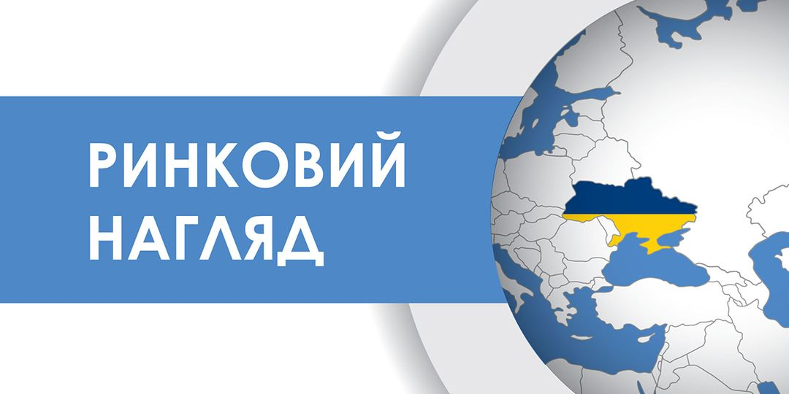
Головне управління Держпродспоживслужби в Івано-Франківській області звертає увагу: 06 вересня 2024р. Кабінет Міністрів України прийняв постанову №1052, згідно якої поновлено заходи державного ринкового нагляду в умовах воєнного стану.
Йдеться про поновлення проведення планових заходів державного ринкового нагляду таких видів продукції:
• іграшок в частині їх відповідності вимогам Технічного регламенту безпечності іграшок, Технічного регламенту з електромагнітної сумісності обладнання, Технічного регламенту низьковольтного електричного обладнання і Технічного регламенту обмеження використання деяких небезпечних речовин в електричному та електронному обладнанні;
• електричне та електронне обладнання в частині його відповідності вимогам Технічного регламенту обмеження використання деяких небезпечних речовин в електричному та електронному обладнанні;
• обігрівачів приміщень та комбінованих обігрівачів в частині їх відповідності вимогам Технічного регламенту щодо вимог до екодизайну для обігрівачів приміщень та комбінованих обігрівачів і Технічного регламенту щодо встановлення системи для визначення вимог з екодизайну енергоспоживчих продуктів.
Також звертаємо вашу увагу на те, що однією із підстав для проведення позапланової перевірки у сфері державного ринкового нагляду є звернення споживачів (користувачів). Тому якщо ви виявили небезпечну іграшку, електричне чи електронне обладнання, обігрівачі - захищайте свої права - звертайтесь до Держпродспоживслужби.
Форму звернення можна завантажити на офіційному вебсайті Головного управління за посиланням:
https://vetif.gov.ua/images/documents/ffff/forma_zvern_ZPS.pdf.
Звернення також можна подати до Головного управління Держпродспоживслужби в Івано-Франківській області за адресою: вул.Берегова, 24, м. Івано-Франківськ, або надіслати поштою чи електронною поштою на адресу ifdergprod@vetif.gov.ua

